**Особенности инструментария**

**исследования естественнонаучной грамотности**

Мое выступление посвящено проблеме формирования естественнонаучной грамотности обучающихся. В начале хочу остановиться на том, что понимают под естественнонаучной грамотностью.

Естественнонаучная грамотность - это один из аспектов функциональной грамотности.

Функциональная грамотность - способность человека вступать в отношение с внешней средой и максимально быстро адаптироваться и функционировать в ней.

Этот термин отражает общеучебную компетенцию, что на современном этапе обеспечивается за счет внедрения Федерального образовательного стандарта (далее ФГОС) всех ступеней образования.

Лишь функционально грамотная личность способна использовать все постоянно приобретаемые в течение жизни знания, умения и навыки для решения максимально широкого диапазона жизненных задач в различных сферах человеческой деятельности, общения и социальных отношений.

**(Функциональная грамотность. PISA)**

Понятие естественнонаучной грамотности пришло из международного сравнительного исследования PISA. В рамках этого исследования оценивается функциональная грамотность, включающая читательскую, математическую, естественно-научную.

Оценка функциональной грамотности в PISA базируется на *компетентностном подходе*. В нашей стране компетентностный подход реализуется в системе высшего образования и постепенно завоевывает позиции в школьном образовании. Эффективность обучения при таком подходе определяется не только полнотой и систематичностью знаний, но и способностью обучающихся оперировать имеющимся запасом предметных знаний и умений в новых ситуациях, в том числе и при решении проблем, возникающих в окружающей действительности.

Компетентность не противопоставляется знаниям и умениям, она включает их в себя, но не путем простого суммирования, а посредством свободного использования наиболее эффективного для данной конкретной ситуации набора из имеющихся в арсенале учащегося знаний-умений.



Поэтому Компетентность рассматривается как интеграция знаний, умений, отношений и ценностей, возникающих как эффект формирования знаний и умений. Проявляется компетентность в действии. Такое понимание компетентности было сформулировано в Образовательной организации экономического сотрудничества и развития.

**(Естественнонаучная грамотность. PISA)**

Под естественно-научной грамотностью (ЕНГ) понимают «способность человека занимать активную гражданскую позицию по общественно значимым вопросам, связанным с развитием естественных наук и применением их достижений, его готовность интересоваться естественнонаучными идеями. Естественнонаучно грамотный человек стремится участвовать в аргументированном обсуждении проблем, имеющим отношение к естественным наукам и технологиям».

Обратите внимание, в этом определении виден тот самый синтез ценностей и отношений («занимать активную гражданскую позицию», «стремиться участвовать»), естественно-научных знаний и умений.

Человек, обладающий естественнонаучной грамотностью, должен проявлять следующие **компетенции**:

− **Научно объяснять явления;**

**− Понимать особенности естественнонаучного исследования;**

**− Научно интерпретировать данные и использовать доказательства для получения выводов.**

**(Естественнонаучная грамотность. Задания)**

Для формирования/оценки естественнонаучной грамотности используются тематические блоки, которые включают описание реальной ситуации, и задания, связанные с этой ситуацией.

Задания, как правило, основаны на проблемном материале, включающем текст, графики, таблицы и связанные с ними вопросы.

Каждое из заданий характеризуется следующими признаками:

* **Компетентность,** на оценивание которой направлено задание (*как правило, умение, составляющее данную компетентность*);
* **Тип естественнонаучного знания,** затрагиваемый в задании (*т.е. те знания из биологии, физики, химии или физической географии, которые необходимы для выполнения задания*);
* **Контекст** (*т.е. характеристика жизненной ситуации, использующейся в задании*);
* **Познавательный уровень (или степень трудности) задания**.

**(Компетенции – познавательные действия)**

Определяющей характеристикой заданий являются **Компетенции**, на проверку которых они направлены.

Для каждой из компетентностей предлагается набор познавательных действий, являющихся структурными элементами данных компетенций. Как правило, в процессе выполнения заданий формируется или оценивается одно или несколько из этих познавательных действий.

На слайде представлены познавательные действия,

1. Относящиеся к **компетенции «Научно объяснять явления**»:

− Применить соответствующие естественнонаучные знания для объяснения явления.

− Распознавать, использовать и создавать объяснительные модели и представления.

− Делать и научно обосновывать прогнозы о протекании процесса или явления.

− Объяснять принцип действия технического устройства или технологии.

1. Относящиеся к **компетенции «Понимать особенности естественнонаучного исследования**»:

- Распознавать и формулировать цель данного исследования.

- Предлагать и оценивать способ научного исследования данного вопроса.

- Выдвигать объяснительные гипотезы и предлагать способы их проверки.

- Описывать и оценивать способы, которые используют ученые, чтобы обеспечить надежность данных и достоверность объяснений.

3. Относящиеся к **компетенции «Научно интерпретировать данные и использовать научные доказательства для получения выводов**»:

- Анализировать, интерпретировать данные и делать соответствующие выводы.

- Преобразовывать одну форму представления данных в другую.

- Распознавать допущения, доказательства и рассуждения в научных текстах.

- Оценивать с научной точки зрения аргументы и доказательства из различных источников.

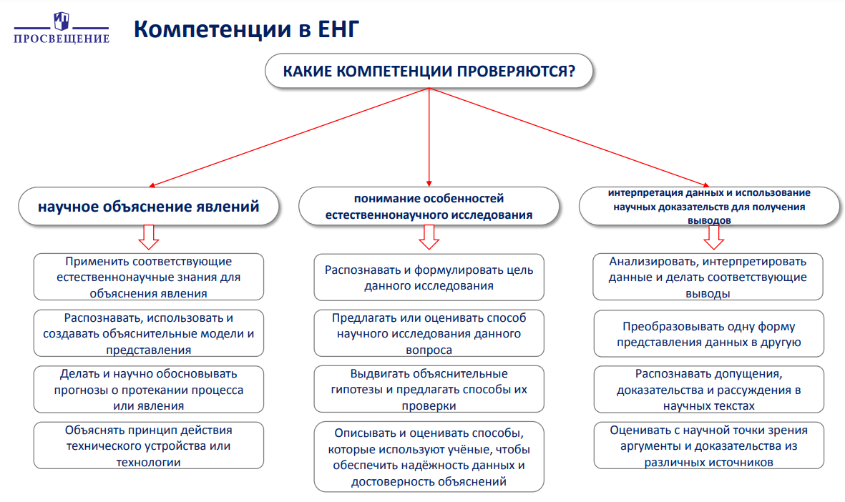

(**Естественнонаучное знание)**

Компетентностно-ориентированные задания, как правило, содержат информацию, описывающую реальную жизненную ситуацию, но для ее понимания необходимо обладать определенным запасом естественнонаучных знаний и уметь пользоваться терминологией естественных наук. Все это возможно в том случае, если контекст учитывает тематику вопросов, изучаемых по биологии, физике и химии в данном классе.

**Знаниевая (или тематическая**) составляющая представляется двумя блоками:

* **Знание содержания (Содержательное знание)** (*определяется для каждого из классов на основе программ по биологии, физике и химии, относящиеся к следующим областям*:

**-** «Физические системы» (физика, химия),

**-** «Живые системы» (биология)

**-** «Науки о Земле и Вселенной» (география, геология, астрономия));

* **Знание процедур** (**Процедурное знание**) (*включает понимание естественно-научных методов познания*).

Блок «**Знание процедур**», в котором можно выделить две составляющие:

- знание о различных методах научного познания (наблюдение, измерение, опыт, моделирование, гипотеза)

- и приемы проведения исследований и обработки данных (выбор оборудования, способы увеличения точности измерений и т.д.).

На слайде представлен перечень элементов этого блока для основной школы.

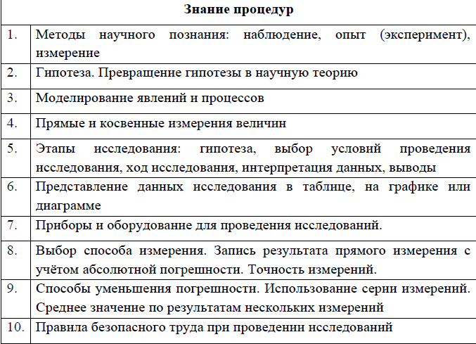

**(Естественнонаучная грамотность. Разделы)**

**Содержательное знание**, знание научного содержания, относится к следующим областям:

* Живые системы (40% знаний)
* Физические системы (33% знаний)
* Земля и космические системы (27% знаний)

Предметы:

Астрономия

Биология

Физика

Химия

Экология

Физическая география

**(Контексты. Пример для 8 класса**)

Достаточно сложной процедурой является отбор **контекстов**, т.е. поиск тех реальных жизненных ситуаций, которые можно описать, объяснить или исследовать с использованием имеющегося у учащихся запаса естественнонаучных знаний.

Как правило, удобно выделить блоки контекстов, которые можно наполнять конкретными ситуациями с учетом программ по предметам.

**Контекстом** можно назвать тематическую область, к которой относится описанная в задании проблемная ситуация.

Например, в PISA эти ситуации группируются по следующим контекстам:

✓здоровье

✓природные ресурсы

✓окружающая среда

✓опасности и риски

✓связь науки и технологий

В открытом банке заданий по оценке естественно-научной грамотности (размещенном на сайте ФГНУ «ФИПИ») используются следующие блоки:

- «Процессы и явления в неживой природе»,

- «Процессы и явления в живой природе»,

- «Современные технологии»,

- «Техника и технологии в быту»,

- «Опасности и риски»,

- «Экологические проблемы»,

- «Использование природных ресурсов».

Примеры для 8 класса контекстов для каждого из этих блоков.

|  |
| --- |
| ***Процессы и явления в неживой природе***.  В том числе: образование росы, тумана, инея, замерзание водоемов, дрейф магнитных полюсов, рефракция, мираж, электричество живых организмов, фазы Луны, горение веществ. |
| ***Процессы и явления в живой природе***.  В том числе на примере животных: дыхание, питание, раздражимость, движение, ритмичность, саморегуляция. |
| ***Современные технологии***.  В том числе: техника камуфляжа (цвета тел), поезда на магнитной подушке, трансгенные животные; генная инженерия в животноводстве, медицине; клонирование животных, современные пластмассы, водородное топливо. |
| ***Техника и технологии в быту***.  В том числе: современные осветительные приборы, нагревательные приборы, бытовые фильтры, экотестер. |
| ***Опасности и риски***.  В том числе: магнитные бури и здоровье человека, молния, зеркальные небоскребы, ядовитые животные, животные паразиты, животные вредители, животные переносчики опасных инфекций. |
| ***Экологические проблемы.***  В том числе: проблемы Арктики, тепловое загрязнение окружающей среды, глобальное потепление, кислотные дожди, истощение природных ресурсов, излишний вылов рыбы, этические вопросы отлова крупных млекопитающих (тюленей, китов), рыбные фермы и их влияние на окружающую среду. |
| ***Использование природных ресурсов***.  В том числе: опреснение воды, тепловой насос, геотермальная электростанция, осмотическая электростанция, тепловая электростанция, гидроэлектростанция. |

**(Познавательные уровни)**

Для заданий по естественнонаучной грамотности в PISA определяются уровни познавательных действий, которые должен выполнить ученик для выполнения данного задания.

Выделяются следующие познавательные уровни:

* **Низкий** – выполнять одношаговую процедуру, например, распознавать факты, термины, принципы или понятия, или найти единственную точку, содержащую информацию, на графике или в таблице.
* **Средний** – использовать и применять понятийное знание для описания или объяснения явлений, выбирать соответствующие процедуры, предполагающие два шага или более, интерпретировать или использовать простые наборы данных в виде таблиц или графиков.
* **Высокий** – анализировать сложную информацию или данные, обобщать или оценивать доказательства, обосновывать, формулировать выводы, учитывая разные источники информации, разрабатывать план или последовательность шагов, ведущих к решению проблемы.

**(Модель заданий по ЕНГ в формате PISA)**

**Модель заданий по естественнонаучной грамотности в формате PISA:**

В наиболее общем виде модель задания по оценке ЕНГ можно представить в виде следующей схемы:

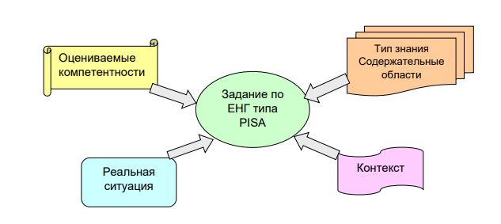

В этой модели в явном виде не фигурирует такой параметр, как «познавательные уровни». Однако неявно он присутствует в каждой из остальных характеристик. Ведь трудность задания может зависеть от сложности описания самой реальной ситуации, необходимого объема содержательного знания и того, на каком уровне должна быть продемонстрирована та или иная компетентность.

Например, если предлагается дать научное объяснение какого-то явления, то, во-первых, само явление может быть проще или сложнее, а во-вторых, объяснять его можно поверхностно, на качественном уровне или, например, с использованием математического аппарата.

**(Пример характеристик задания)**

Приведем описание четырех характеристик на примере задания для 8 класса.

Здесь предлагается ситуация, в которой существует выбор для проведения как различных естественно-научных исследований, так и проблем, которые можно решить другими методами (ссылка на законы, правила, особенности взаимодействия с другими людьми и т.д.).

Необходимо выбрать все вопросы, которые могут быть исследованы при помощи естественнонаучных методов.

**Пример задания**

Двое друзей собираются участвовать в соревнованиях квадрокоптеров, в которых оцениваются как скорость, так и маневренность дронов.

Ребята настроены на победу и сформулировали проблемы, которые необходимо решить до соревнований. На какие из указанных ниже вопросов ребята смогут ответить, используя естественно-научные методы? Выберите все верные ответы.

1. В какой цвет покрасить корпус квадрокоптера для того, чтобы он лучше смотрелся на видеозаписи?

2. Какова должна быть емкость аккумуляторной батареи квадрокоптера для пролета всей дистанции гонок?

3. Можно ли увеличить размеры пропеллеров, если изменить мощность электродвигателя?

4. Могут ли школьники участвовать в гонках Всероссийской лиги дрон-рейсинга?

5. Можно ли использовать видеоаппаратуру, дающую задержку изображения до 20 милисекунд, если предполагается разгонять квадрокоптер до 100 км/ч?

**Ответ: 2, 3, 5**

В этом задании:

***Проверяемая компетентность -*** *«Понимание особенностей естественнонаучного исследования*».

***Проверяемое познавательное действие*** *– Различать вопросы, которые возможно исследовать методами естественных наук.*

***Контекст относится к блоку «Техника и технологии в быту***», а для выполнения задания нужно обладать **Процедурными знаниями**, понимать, что представляет собой гипотеза в естественно-научном исследовании.

По сути – это модель, после изучения которой можно разработать и другие задания с использованием самых различных контекстов по проверке умения различать естественно-научные гипотезы.

**Умение научно объяснять явления**

На слайде приведен пример задания на ***Проверяемую компетентность -*** *«Научно объяснять явления*».

Задание с множественным выбором ответов.

**Умение проводить учебное исследование ( Понимание**

**особенностей естественнонаучного исследование)**

Приведен пример задания на ***Проверяемую компетентность -*** *«Понимание особенностей естественнонаучного исследование*» и требует умения предлагать или оценивать способ научного исследования данного вопроса.

**Умение интерпретировать научную информацию и использовать научные доказательства для получения выводов**

Приведены примеры заданий на ***Проверяемую компетентность -*** *«Умение интерпретировать научную информацию и использовать научные доказательства для получения выводов*» и ***Проверяемую компетентность –*** «*Умение научно объяснять явления*».

Задание требует умения анализировать данные (цветную температурную карту лунной поверхности с легендой к карте) и делать выводы на этой основе.

**Причины низких результатов (по мнению экспертов PISA)**

* Значительное число заданий на биологическом материале относится к применению методов естественнонаучного исследования.
* Задания с экологическим содержанием, вызывают затруднения у обучающихся.
* Проблемы с выполнением заданий, в которых предлагается сформулировать выводы, и представить в форме графиков, таблиц, схем.
* Учащиеся затрудняются с обоснованным высказыванием в письменной речи.
* Содержание заданий PISA практически не выходит за пределы примерных программ по биологии, химии, но в исследовании PISA речь идет об активном применении знаний.

*Международные сравнительные исследования (TIMSS) в области образования подтверждают, что российские учащиеся сильны в области предметных знаний, но у них возникают трудности в применении предметных знаний в ситуациях, приближенных к жизненным реальностям (PISA).*

**Что делать?)**

1. Одной из необходимых мер, которая позволит изменить ситуацию в лучшую сторону, является развитие и применение методик, стимулирующих познавательную активность учащихся в области естественнонаучной грамотности (из анализа результатов PISA).

**Разбираем и решаем открытые задания исследования (PISA)**

2. Разбираем и решаем открытые задания исследования (PISA)

**Внедряем в урочную систему задания (УМК), направленные на формирование естественнонаучной грамотности.**

1. Внедряем в урочную систему задания (УМК), направленные на формирование естественнонаучной грамотности.